Detalhamento SIM VENDAS MOBILE – GENEXUS

Esse documento tem como objetivo detalhar o documento PowerPoint fornecido pelo Leopoldo.

**Obs. Gerais:**

1. Nas consultas de propostas, a tela 4 deveria ser primeira a ser mostrada porque ela é quem monta o filtro.

Embora na especificação da tela 2 esteja pedindo para carregar todas as propostas e depois filtrar, vai chegar um momento em que esse “todos” serão muitos e não faz sentido, por ex, carregar 1000 propostas para depois filtrar somente 2 ou 3 que se deseja pesquisar.

Dessa forma a ordem ficaria tela 4 (filtro), tela 2(listagem) e tela 3 (detalhe)

O mesmo se aplica a consulta de negociações, cuja ordem seria tela 8(filtro), tela 6(listagem) e tela 7(detalhe)

O botão filtro (em ambas as consultas) passaria a se chamar novo filtro, de forma a ficar igual as consultas do SIM-VENDAS WEB

1. Executivo e Contato são a mesma coisa, então quando encontrar documentado a palavra “EXECUTIVO” e a Api retornar Contato, pode considerar esse, ou vice versa.
2. Os campos Agencia, Cliente e Contato nem sempre existem, então considerem normal quando retornarem vazios.
3. Retirar do filtro e da pesquisa das propostas o campo Empresa de Faturamento, pelo menos por enquanto, pois no modelo ela está nos esquemas e não na proposta.

**Tela de Filtro da Pesquisa de Propostas**

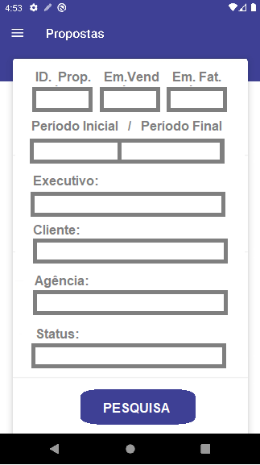

|  |  |  |  |
| --- | --- | --- | --- |
| Preenchimento dos Filtros | | | |
| Id.Proposta | Numerico |  |  |
| Empresa de Venda | String | 3 |  |
| Empresa de Faturamento | String | 3 | Retirar esse filtro |
| Periodo Inicial | String | 7 | mm/yyyy |
| Periodo Final | String | 7 | mm/yyyy |
| Executivo | String | 7 | Digitar parte do nome, pelo menos 3 caracteres |
| Cliente | String | até 50 | Digitar parte do nome, pelo menos 3 caracteres |
| Agencia | String | até 50 | Digitar parte do nome, pelo menos 3 caracteres |
| Status | Numerico |  | Deve ser escolhido em um lista obtida em http://www.simcartv.com.br/PROPOSTA-API/API/ListarTabela/Status_Proposta |

Na lista de status, a API retorna um objeto json com os campos código e descrição pois é uma consulta genérica para todas as tabelas do sistema. No entanto, deve ser passado para o filtro o campo código na chave Id_Status

|  |  |  |
| --- | --- | --- |
| Parametro | Tipo do Dado | Obsvercao |
| Id_Simulacao | Int | Preencher com o ID Proposta do Filtro |
| Processo | String | Preencher sempre a letra P |
| Id_Status | Int | Passar o Código do item selecionado na lista de status |
| Validade_Inicio | String | Formato mm/yyyy |
| Validade_Termino | String | Formato mm/yyyy |
| Cod_Empresa_Venda | String | Formato xxx |
| Agencia | String | Parte do nome da agencia |
| Cliente | String | Parte do nome do cliente |
| Contato | String | Parte do nome do contato |

Após o preenchimento do Filtro chamar a URL abaixo preenchendo cada chave com seu conteúdo, ou deixando em branco aqueles que não forem preenchidos

<http://www.simcartv.com.br/proposta-api/API/ListSimulacao?Id_Simulacao=&Processo=P&Id_Status=&Validade_Inicio=&Validade_Termino=&Cod_Empresa_Venda=&Agencia=&Cliente=&Contato=>

**Modelo do Retorno da API**

[

{

"Id_Simulacao": 93,

"Identificacao": "SIMULACAO AMBEV",

"Validade_Inicio": "2019-01-01T00:00:00",

"Validade_Termino": "2019-12-31T00:00:00",

"Periodo": "01/01/2019 a 31/12/2019",

"Cod_Empresa_Venda": "221",

"Cod_Agencia": "604918",

"Nome_Agencia": "ALMAP BBDO PUBLICIDADE E COMUNICACOES LTDA ",

"Cod_Cliente": "835836",

"Nome_Cliente": "AMBEV S/A ",

"Cod_Contato": "25951 ",

"Nome_Contato": "ANA MARIA NOGUEIRA ",

"Tabela_Preco": 0,

"Valor_Total_Negociado": 3276103.73,

"Valor_Total_Tabela": 6470539.80,

"Desconto_Real": 49.368927,

"Fixar_Desconto": true,

"Fixar_Valor": false,

"Id_Usuario": 1,

"Nome_Usuario": "LEOPOLDO PELODAN-ADM",

"Id_Status": 6,

"Descricao_Status": "Aprovada",

"Backcolor": "#228B22",

"Forecolor": "#fff",

"Permite_Aprovacao": false,

“Descricao_Midia”

}

]

O Atributo Permite_Aprovacao do retorno já determina se deve ou não ser mostrado o botão

“>” (aprovação), ou seja, já foi verificado na API se o usuário tem esse perfil e se o status da proposta permite essa operação.

**Tela de Consulta das propostas**

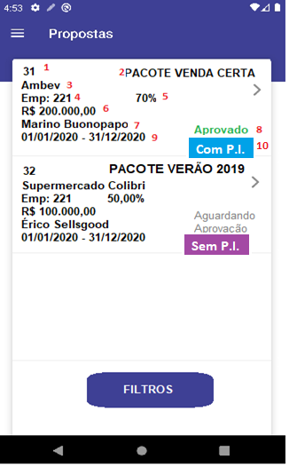

|  |  |  |
| --- | --- | --- |
| Preenchimento da Tela | | |
| N. Campo Tela | Campo corresponde no retorno da API | Obs |
| 1 | Id_Simulacao |  |
| 2 | Identificacao |  |
| 3 | Nome_Cliente |  |
| 4 | Cod_Empresa_Venda |  |
| 5 | Desconto_Real |  |
| 6 | Valor_Total_Negociado |  |
| 7 | Nome_Contato |  |
| 8 | Descricao_Status |  |
| 9 | Validade_Inicio e Validade_Termino | Ambos no formato dd/MM/yyyy |
| 10 | Descricao_Midia |  |

**Tela de Detalhes da Proposta**

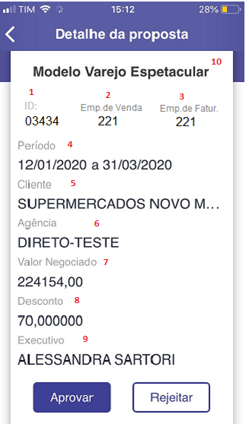

**Endpoint:** <http://localhost/proposta-api/API/GetSimulacao/xx/P>

Onde xx é o Id da proposta.

**Modelo de Retorno:**

{

"Id_Simulacao": 92,

"Identificacao": "Varejo Médio",

"Tipo": "P",

"Validade_Inicio": "01/12/2019",

"Validade_Termino": "31/12/2019",

"Cod_Empresa_Venda": "221",

"Nome_Empresa_Venda": "RADIO RADIO JOVEM-GUARDA S.A. CARTV ",

"Cod_Agencia": "836761",

"Nome_Agencia": "DPZ - DUAIL.PETIT ZARAG. PROP.S/A",

"Cnpj_Agencia": "62.123.948/0001-91",

"Cod_Cliente": "",

"Nome_Cliente": "",

"Cnpj_Cliente": "",

"Cod_Contato": "11789",

"Nome_Contato": "ERIKA KEIKO",

"Forma_Pgto": 1,

"Condicao_Pagamento": 15,

"Tipo_Vencimento": 1,

"Tabela_Preco": "",

"Comissao_Agencia": " 20,0000",

"Id_Pacote": null,

"Descricao_Pacote": "",

"Valor_Total_Negociado": "R$ 500.000,00",

"Valor_Total_Tabela": "R$ 308.605,00",

"Desconto_Real": "- 62,0194",

"Fixar_Desconto": false,

"Fixar_Valor": true,

"Id_Usuario": 1,

"Nome_Usuario": "LEOPOLDO PELODAN-ADM",

"ContadorEsquema": 0,

"ContadorMidia": 0,

"Id_Status": 6,

"Descricao_Status": "Aprovada",

"BackColorStatus": "#228B22",

"ForecolorStatus": "#fff",

"Indica_Valoracao": false,

"PendenteCalculo": false,

"Requer_Aprovacao": false,

"Permite_Aprovacao": false,

"Permite_Envio_Aprovacao": false,

"Permite_Gerar": true,

"Permite_Editar": false,

"Permite_Confirmar_Venda": false,

"Observacao": "",

"Motivo_Recusa": "",

"Esquemas": null,

"Critica": null,

"Indica_Inconsistencia": false

}

Os Botões Aprovar e Rejeitar somente devem ser mostrados quando o atributo permite_Aprovacao for verdadeiro.

|  |  |  |
| --- | --- | --- |
| Preenchimento da Tela | | |
| N. Campo Tela | Campo corresponde no retorno da API | Obs |
| 1 | Id_Simulacao |  |
| 2 | Cod_Empresa_Venda |  |
| 3 | Cod_Empresa_Faturamento | Retirar esse campo |
| 4 | Validade_Inicio e Validade_Termino | Ambos no formato dd/MMyyyy |
| 5 | Nome_Cliente |  |
| 6 | Nome_Agencia |  |
| 7 | Valor_Total_Negociado |  |
| 8 | Desconto_Real |  |
| 9 | Nome_Contato |  |
| 10 | Identificacao |  |

**Tela de Filtro da Negociação**

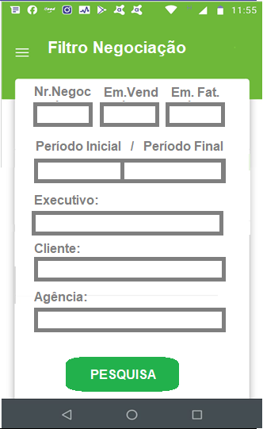

|  |  |  |  |
| --- | --- | --- | --- |
|  |  |  |  |
| Preenchimento dos Filtros | | | |
| Numero Negociacao | Numerico |  |  |
| Empresa de Venda | String | 3 |  |
| Empresa de Faturamento | String | 3 |  |
| Periodo Inicial | String | 7 | mm/yyyy |
| Periodo Final | String | 7 | mm/yyyy |
| Executivo | String | 7 | Digitar parte do nome , pelo menos 3 caracteres |
| Cliente | String | até 50 | Digitar parte do nome , pelo menos 3 caracteres |
| Agencia | String | até 50 | Digitar parte do nome , pelo menos 3 caracteres |

Após o preenchimento dos filtros, chamar a URL:

<http://www.simcartv.com.br/proposta-api/api/Negociacao/List/?Numero_Negociacao&Cod_Empresa_Venda&Cod_Empresa_Faturamento&Cod_Tipo_Midia&Competencia_Inicio&Competencia_Fim&Agencia&Cliente&Contato=>

**Modelo de Retorno:**

[

{

"Numero_Negociacao": 5966,

"Cod_Tipo_Midia": "NORMAL",

"Comissao_Agencia": 20.0,

"Competencia_Inicial": "01/2020",

"Competencia_Final": "12/2021",

"Data_Desativacao": "0001-01-01T00:00:00",

"Desconto_Concedido": 0.0,

"Desconto_Real": 75.0,

"Forma_Pgto": "Espécie",

"Tabela_Preco": "Vigente",

"Sequencia_Tabela": 0,

"Verba_Negociada": 0.0,

"Data_Cadastramento": "0001-01-01T00:00:00",

"Valor_Tabela": 786030.0,

"Valor_Negociado": 196507.5,

"Empresas_Venda": [

{

"Cod_Empresa": "001",

"Nome_Empresa": "REGIONAL RIO DE JANEIRO"

}

],

"Empresas_Faturamento": [

{

"Cod_Empresa": "001",

"Nome_Empresa": "REGIONAL RIO DE JANEIRO"

}

],

"Agencias": [

{

"Cod_Agencia": "835181",

"Nome_Agencia": "PPR - PROFISSIONAIS DE PUBLICIDADE REUNIDOS S.A. "

}

],

"Clientes": [

{

"Cod_Cliente": "572993",

"Nome_Cliente": "ULTRAFARMA SAUDE LTDA"

}

],

"Contatos": [

{

"Cod_Contato": "16457",

"Nome_Contato": "EDMUNDO ROSA"

}

]

},

]

**Tela Consulta da negociação:**

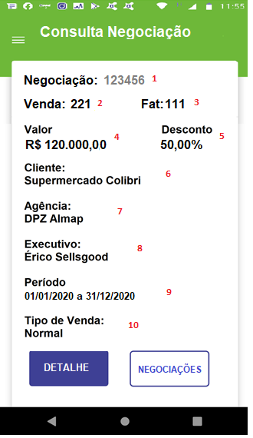

|  |  |  |
| --- | --- | --- |
| Preenchimento da Tela | | |
| N. Campo Tela | Campo corresponde no retorno da API | Obs |
| 1 | Numero_Negociacao |  |
| 2 | Empresas_Venda.Cod_Empresa | Repetir o campo para cada empresa |
| 3 | Empresas_Faturamento.Cod_Empresa | Repetir o campo para cada empresa |
| 4 | Valor_Negociado |  |
| 5 | Desconto_Real |  |
| 6 | Clientes.Nome_Cliente | Repetir o campo para cada Cliente |
| 7 | Agencias.Nome_Agencia | Repetir o campo para cada Cliente |
| 8 | Contatos.Nome_Contato | Repetir o campo para cada Contato |
| 9 | Competencia_Inicial e Competência Final | ambas no formato mm/yyyy |
| 10 | Cod_Tipo_Midia |  |

**Tela Detalhes da negociação:**

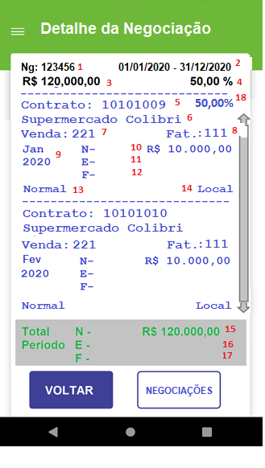

**Endpoint:** <http://www.simcartv.com.br/proposta-api/api/Negociacao/Detalhe/?Numero_Negociacao=xxx>

xxx= Numero da Negociacao

**Modelo de Retorno**

[

{

"Numero_Negociacao": 3798.0,

"Periodo_Inicial": "FEVEREIRO/2017",

"Periodo_Final": "MARÇO/2017",

"Mes_Campanha": "FEVEREIRO/2017",

"Id_Contrato": 12707,

"Contrato": "19514-1",

"Cod_Empresa_Venda": "221",

"Cod_Empresa_Faturamento": "221",

"Numero_Mr": 19514,

"Sequencia_Mr": 1,

"Cod_Cliente": "900334",

"Nome_Cliente": "SUL AMERICA COMPANHIA DE SEGURO SAUDE ",

"Cod_Agencia": "835692",

"Nome_Agencia": "GREY PUBLICIDADE DO BRASIL LTDA ",

"Cod_Contato": "24204",

"Nome_Contato": "JOSE CARLOS BRANDAO ",

"Cod_Tipo_Midia": "NORMAL",

"Nome_Tipo_Midia": "MIDIA NORMAL ",

"Abrangencia": "Local",

"Negociacao_Valor_Tabela": 306156.00,

"Negociacao_Valor_Negociado": 203526.00,

"Negociacao_Valor_Exibido": 223499.10,

"Negociacao_Valor_Faturado": 203526.00,

"Desconto_Real": 33.522126,

"Contrato_Valor_Exibido": 14028.00,

"Contrato_Valor_Tabela": 26040.00,

"Contrato_Valor_Negociado": 14028.00,

"Contrato_Valor_Faturado": 14028.00,

“Contrato_Desconto_Real”

},

]

|  |  |
| --- | --- |
| Preenchimento da Tela | |
| N. Campo Tela | Campo corresponde no retorno da API |
| 1 | Numero_Negociacao |
| 2 | Periodo_Inicial e Periodo_Final |
| 3 | Negociacao_Valor_Negociado |
| 4 | Desconto_Real |
| 5 | Contrato |
| 6 | Nome_Cliente |
| 7 | Cod_Empresa_Venda |
| 8 | Cod_Empresa_Faturamento |
| 9 | Mês_Campanha |
| 10 | Contrato_Valor_Negociado |
| 11 | Contrato_Valor_Exibido |
| 12 | Contrato_Valor_Faturado |
| 13 | Nome_Tipo_Midia |
| 14 | Abrangencia |
| 15 | Negociacao_Valor_Negociado |
| 16 | Negociacao_Valor_Exibido |
| 17 | Negociacao_Valor_Faturado |
| 18 | Contrato_Desconto_Real |